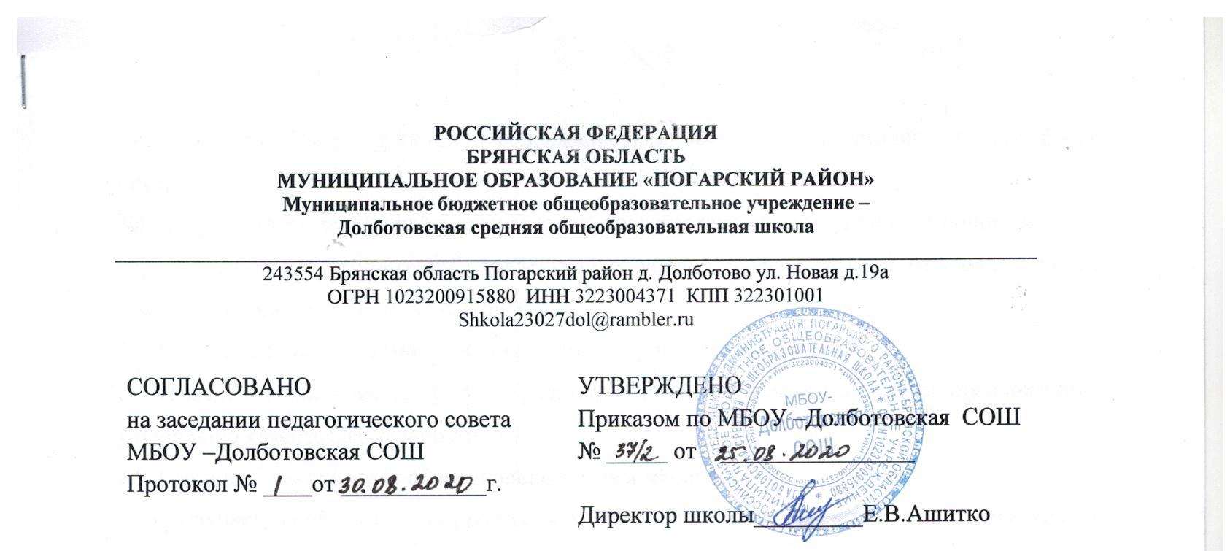
РОССИЙСКАЯ ФЕДЕРАЦИЯ БРЯНСКАЯ ОБЛАСТЬ
МУНИЦИПАЛЬНОЕ ОБРАЗОВАНИЕ «ПОГАРСКИЙ РАЙОН»
Муниципальное бюджетное общеобразовательное учреждение – Долботовская средняя общеобразовательная школа ___________________________________________________________________________________________
243554 Брянская область Погарский район д. Долботово ул. Новая д.19а
ОГРН 1023200915880 ИНН 3223004371 КПП 322301001
Shkola23027dol@rambler.ru

Порядок

оформления возникновения, приостановления и прекращения отношений между МБОУ –Долботовская СОШ и обучающимися и (или) родителями (законными представителями) несовершеннолетних обучающихся

1. Общие положения

1.1. Настоящие Порядок оформления возникновения, приостановления и прекращения отношений между МБОУ-Долботовская СОШи обучающимися и (или) родителями (законными представителями) несовершеннолетних обучающихся (далее - Порядок) разработаны в соответствии с:
Федеральным законом от 29.12.2012 № 273-ФЗ «Об образовании в Российской Федерации».
Порядком и условиями осуществления перевода обучающихся из одной организации, осуществляющей образовательную деятельность по образовательным программам начального общего, основного общего и среднего общего образования, в другие организации, осуществляющие образовательную деятельность по образовательным программам соответствующих уровня и направленности, утвержденными приказом Минобрнауки России от 12.03.2014 № 177.
Порядком регламентации и оформления отношений государственной и муниципальной образовательной организации и родителей (законных представителей) обучающихся, нуждающихся в длительном лечении, а также детей-инвалидов в части организации обучения по основным общеобразовательным программам на дому или в медицинских организациях, утвержденным приказом департамента образования и науки Брянской области, департамента здравоохранения Брянской области от 23.03.2020 № 415/331.
Уставом МБОУ –ДолботовскаяСОШ.
- Настоящий Порядок, изменения и (или) дополнения к нему утверждаются директором школы, приказом, вступают в силу с даты утверждения директором школы, приказом.
- Настоящий Порядок устанавливает общие требования к оформлению возникновения, изменения, приостановления и прекращения образовательных отношений при реализации МБОУ –ДолботовскаяСОШ (далее – общеобразовательная организация) образовательных программам начального общего, основного общего и среднего общего образования (далее - основные общеобразовательные программы).
- Утвержденный Порядок действует до принятия нового.
- Настоящий Порядок принят с учетом мнения Педагогического совета, номер, дата протокола.

- Основания и порядок оформления возникновения образовательных отношений

  - Основанием возникновения образовательных отношений является приказ о приеме лица на обучение в общеобразовательную организацию или о зачислении в общеобразовательную организацию для прохождения промежуточной аттестации и (или) государственной итоговой аттестации.
  - Проекты приказов о приеме на обучение по основным общеобразовательным программам готовятся лицом, ответственным за прием.
  - Проекты приказов о зачислении в общеобразовательную организацию для прохождения промежуточной и (или) государственной итоговой аттестации готовятся заместителем директора по учебно-воспитательной работе.
  - Проекты приказов о приеме на обучение передаются на подпись директору общеобразовательной организации не позднее:
трех рабочих дней после приема заявления и представленных документов на обучение в случаяхзачисления в общеобразовательную организацию на обучение по основным общеобразовательным программам, в том числе для зачисления в порядке перевода, за исключением случаев зачисления для прохождения промежуточной и (или) государственной итоговой аттестации; зачисления в первый класс детей, имеющих право внеочередного или первоочередного приема, право преимущественного приема, а также проживающих на закрепленной территории;
трех рабочих дней после завершения приема заявлений на обучение в случаяхзачисления впервый класс детей, имеющих право внеочередного или первоочередного приема, право преимущественного приема, а также проживающих на закрепленной территории;
пяти рабочих дней после приема заявления и представленных документов в случаях зачисления для прохождения промежуточной и (или) государственной итоговой аттестации.
  - Права и обязанности обучающегося, предусмотренные законодательством об образовании и локальными нормативными актами общеобразовательной организации возникают у лица, принятого на обучение, с даты, указанной в приказе о приеме лица на обучение.
  - Прием на обучение в общеобразовательную организацию по основным общеобразовательным программам проводится в соответствии с Правилами приема на обучение по образовательным программам начального общего, основного общего и среднего общего образования.

- Основания и порядок оформления изменения образовательных отношений

  - Образовательные отношения изменяются в случае изменения условий получения обучающимся образования по конкретной основной общеобразовательной программе, повлекших за собой изменение взаимных прав и обязанностей обучающегося и МБОУ -Долботовская СОШ:
при переходе обучающегося с одной основной общеобразовательной программы на другую;
в случае изменения формы обучения;
при изменении языка образования, изучаемого родного языка из числа языков народов РФ, в том числе русского языка как родного языка, факультативных и элективных учебных предметов, курсов, дисциплин (модулей);
в случае перевода обучающегося на обучение по индивидуальному учебному плану, в том числе ускоренное обучение;
при организации обучения по основным общеобразовательным программам на дому для обучающихся, нуждающихся в длительном лечении, а также детей-инвалидов;
иных случаях, предусмотренных законодательством Российской Федерации.
  - Основанием для изменения образовательных отношений является приказ, изданный директором общеобразовательной организации или уполномоченным им лицом.
  - Уполномоченное должностное лицо, получившее заявление об изменении условий получения обучающимся образования, готовит проект соответствующего приказа и передает его на подпись директору общеобразовательной организации или уполномоченному им лицу в течение трех рабочих дней с даты приема документов.
  - В случаях привлечения педагогического совета для реализации права обучающегося на образование в соответствии с уставом и локальными нормативными актами общеобразовательной организации уполномоченное лицо готовит проект приказа и передает его на подпись в течение двух рабочих дней с даты принятия решения педагогическим советом.
  - В случаях организации обучения по основным общеобразовательным программам на дому уполномоченное лицо готовит проект приказа в сроки и порядке, предусмотренными нормативным правовым актом департамента образования и науки Брянской области и департаментом здравоохранения Брянской области.
  - Права и обязанности обучающегося, предусмотренные законодательством об образовании и локальными нормативными актами общеобразовательной организации изменяются с даты издания приказа или с иной указанной в нем даты.

- Приостановление образовательных отношений

4.1 Образовательные отношения могут быть приостановлены в случае отсутствия обучающегося на учебных занятиях по следующим причинам:
продолжительная болезнь;
длительное медицинское обследование;
иные семейные обстоятельства.
  - Приостановление образовательных отношений осуществляется по письменному заявлению обучающегося (родителей (законных представителей) несовершеннолетнего обучающегося). Форма заявления о приостановлении образовательных отношений разрабатывается в образовательной организации (приложение 1) и размещается на официальном сайте образовательной организации в сети «Интернет».
  - Приостановление образовательных отношений оформляется приказом директора образовательной организации.
5. Основания и порядок оформления прекращения образовательных отношений

- Основанием для прекращения образовательных отношений является приказ об отчислении обучающегося из общеобразовательной организации.
- При отчислении из общеобразовательной организации в случае принятия обучающимся или родителями (законными представителями) несовершеннолетнего обучающегося решения об изменении формы получения образования на обучение в форме семейного образования или самообразования, уполномоченное должностное лицо готовит проект приказа об отчислении и передает его на подпись директору общеобразовательной организации или уполномоченному им лицу в течение трех рабочих дней с даты приема заявления либо не позднее даты отчисления, указанной в заявлении.
- При отчислении по инициативе обучающегося, родителей (законных представителей) несовершеннолетнего обучающегося уполномоченное должностное лицо готовит проект приказа об отчислении и передает его на подпись директору общеобразовательной организации или уполномоченному им лицу в течение трех рабочих дней с даты приема заявления.
- При отчислении из общеобразовательной организации в порядке перевода в другую общеобразовательную организацию на обучение по основным общеобразовательным программам уполномоченное должностное лицо готовит проект приказа об отчислении в порядке перевода и передает его на подпись директору общеобразовательной организации или уполномоченному им лицу в течение одного календарного дня с даты приема заявления.
- При отчислении обучающихся по программам основного общего и среднего общего образования в связи с получением образования уполномоченное должностное лицо готовит проект приказа (проекты приказов) об отчислении выпускников и передает его на подпись директору общеобразовательной организации или уполномоченному им лицу в течение одного рабочего дня с даты решения педагогического совета о выдаче документов об образовании.
- При отчислении несовершеннолетнего обучающегося, достигшего возраста пятнадцати лет, в качестве меры дисциплинарного взыскания уполномоченное лицо готовит приказ об отчислении и передает его на подпись директору общеобразовательной организации или уполномоченному им лицу после проведения необходимых процедур учета мнения родителей (законных представителей) обучающегося и согласования с комиссией по делам несовершеннолетних в течение одного рабочего дня с даты последнего согласования.
- Права и обязанности обучающегося, предусмотренные законодательством об образовании и локальными нормативными актами школы, прекращаются с даты его отчисления из общеобразовательной организации.

